电子信息学院
实验报告书

课程名：《可视化建模与UML 》
题 目： 用例图的建模与绘制
实验类别 【设计】
可视化建模第_______1___________次实验
评语：
学习态度：【很好】 【一般】 【较差】
程序编写：【完整】 【部分完整】 【不完整】
得出结论：【正确】 【部分正确】 【不正确】
报告书写：【规范】 【一般】 【不规范】

成绩： 指导教师： 覃海焕

批阅时间：

- 实验目的
1掌握用例图的绘制方法；
2掌握用例图的建模方法，包括参与者与用例的识别方法；用例与用例之间的各种关系的分析与建模。
- 实验内容、分析过程及相应的UML图
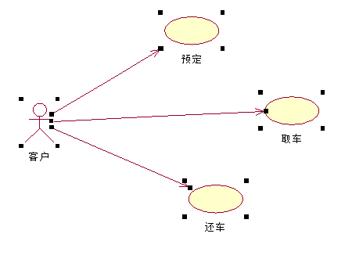
（1）4-8 关联关系
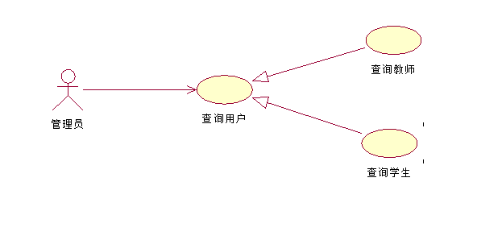
（2）4-9 用例间的泛化关系

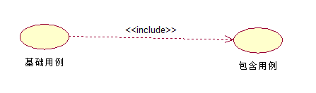
（3）4-10 包含关系
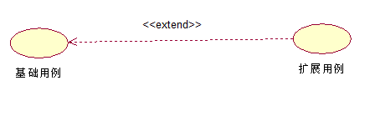
（4）4-15 扩展关系
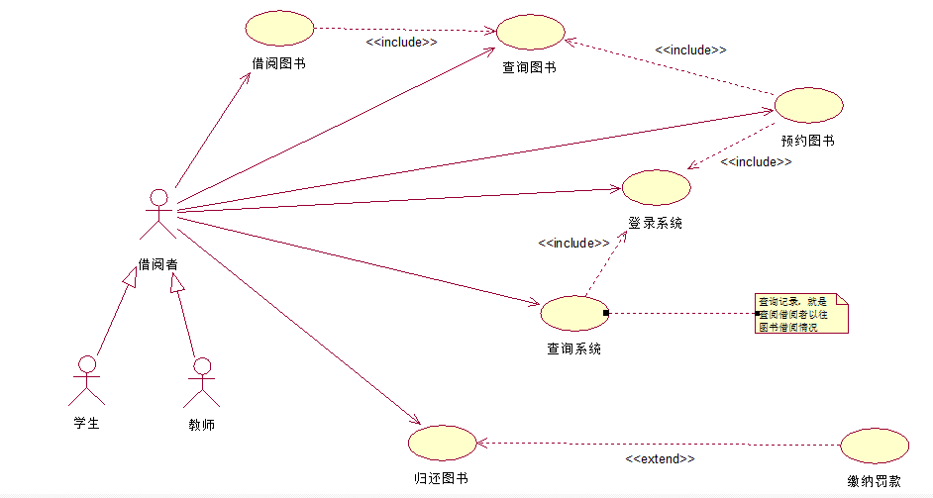
（5）4-24 借阅者以及相关用例
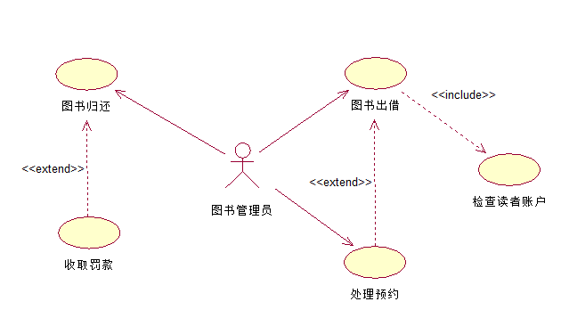
（6）4-25 图书馆工作人员用例图
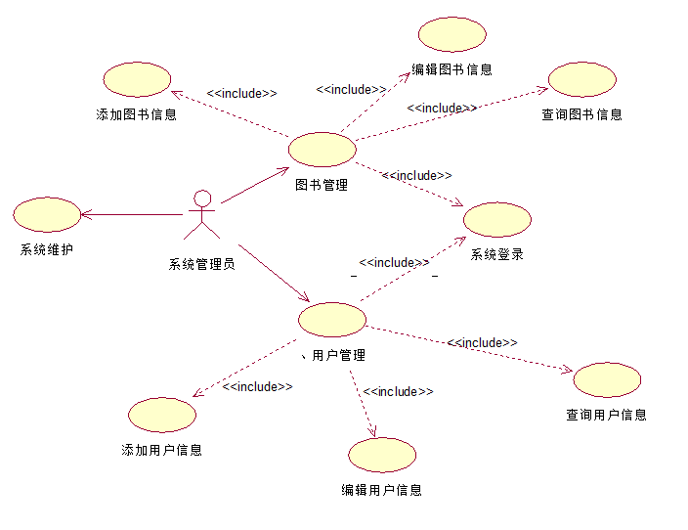
（7）4-26 系统管理员用例图

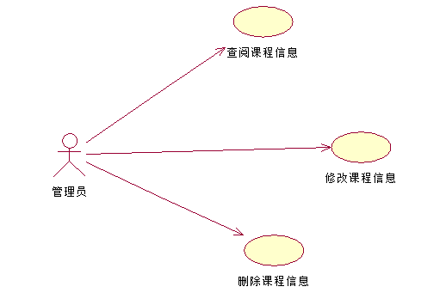
用例图说明：
1、其中【查询课程信息】、【修改课程信息】和【删除课程信息】用例包含了【建立课程信息】用例。因为管理员必须要首先建立课程，才能查阅、修改或删除。

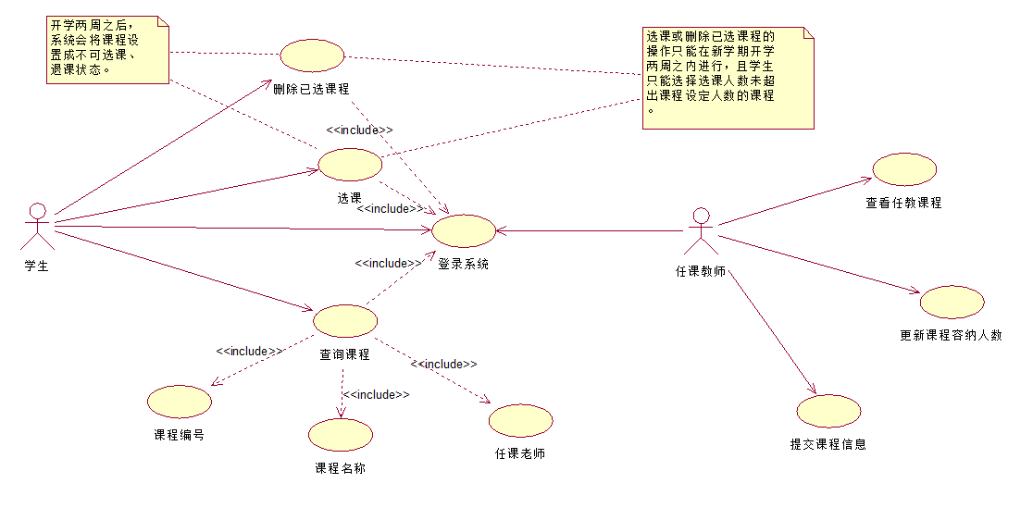
用例图说明：
- 其中【查询课程】、【删除已选课程】和【选课】用例包含了【登录系统】用例。因为必须要首先登录，学生才能进行查询、删除和选课。
- 其中【删除已选课程】用例包含了【选课】用例。因为必须要首先选了课，才能删除已选课程。
- 【查询课程】用例包含了【课程编号】、【课程名称】和【任课老师】用例。
- 【删除已选课程】和【选课】用例有一个扩展点。开学两周之后，系统会将课程设置成不可选课、退课状态。
- 【选课】用例有一个注释。选课或删除已选课程的操作只能在新学期开学两周之内进行，且学生只能选择选课人数未超出课程设定人数的课程。
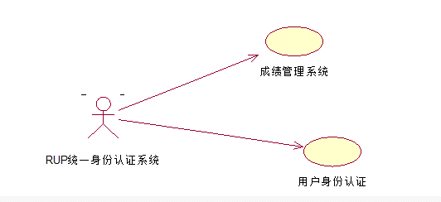
用例图说明：
- 其中【查看任教课程选课信息】、【更新课程人数】和【提交成绩】用例包含了【登录系统】。因为必须要首先登录，任课老师才能进行查看、更新及提交。

用例图说明：
1、【成绩管理系统】包含了【用户身份认证】。因为必须要首先进行身份认证，才可以进入成绩管理系统

- 结果分析与实验体会
学会了参与者和用例之间的关系，用例和用例之间的关系。
学会如何分析问题，并用建模的形式表达出来。

